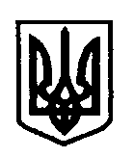
УКРАЇНА
поляницька сільська рада
нАДВІРНЯНСЬКОГО РАЙОНУ івано-франківської області
VІІІ- демократичного скликання
десята СЕСІЯ
РІШЕННЯ проект

від03.08.2021 року с.Поляниця №

Про затвердження логотипу
Поляницької територіальної громади

Керуючись статтями22,п.49 ст.26 Закону України «Про місцеве самоврядування в Україні» таз метою формування і поширення позитивного іміджу Поляницькоїтериторіальної громади, підвищенняїї культурного, туристичного, економічного та соціального потенціалу, сільська рада

вирішила:
1.Затвердити логотип Поляницької територіальної громади ,що додається.

2.Затвердити Положення про порядок використання логотипу Поляницької територіальної громади.

3.Координацію роботи та контроль за виконанням даного рішення покласти на секретаря сільської ради Христину Васількову.

Поляницький сільський голова Микола Поляк

Додаток
до рішення Поляницькоїсільської ради
від 03 серпня 2021 року №

Логотип
Поляницькоїтериторіальної громади

Логотип Поляницької територіальної громади виконаний у формі кола, яке поєднується з гірськими смереками всередині кола національний гуцульський орнамент і надпис «Поляниця». І все це виконано у кольорах, які мають певне символічне значення.
Коло - символ єдності, цілісності, безконечності, безперервності буття, означає божественну, життєдайну енергію.
Зелений колір – символ поєднання водної та сонячної енергії, що означає зростання, стабільність, розвиток і гармонію.
Чорний колір – колір мудрості, накопичення знання поколінь, символізує землю ,родючість та добробут.
Червоний колір – символізує любов, радість, безперервність роду, Також червоний колір в орнаменті являє собою кров, яку проливали хоробрі українські воїни в битвах за свій народ.
Білий колір – символ моральної чистоти, початку, справедливості, порятунку, удачі, добра і життя.

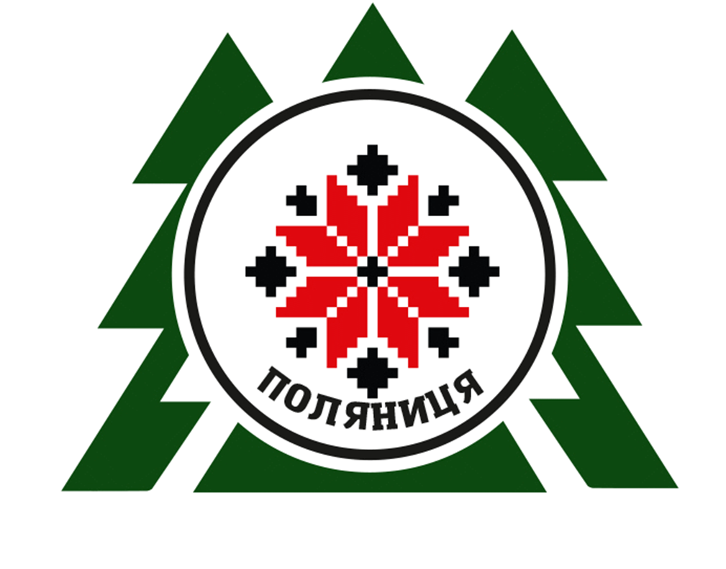

_______________________________________________________________

ЗАТВЕРДЖЕНО
рішення сесії
Поляницької сільської ради
від 03серпня 2021 року №

ПОЛОЖЕННЯ
про порядок використання логотипуПоляницької територіальної громади

І. Загальні положення
1.1. Це положення розроблено у відповідності до статті 22,26 Закону України «Про місцеве самоврядування в Україні».
1.2.Положення визначає зміст, опис та порядок використання логотипу Поляницької територіальної громади.
1.3.Логотип є офіційним символомПоляницької територіальної громади.

ІІ.Розміщеннялоготипу
2.1. Репродукція та тиражування логотипу здійснюються :
– у вигляді кольорового та чорно-білого зображення;
– довільною технікою виконання та з різноманітних матеріалів.
2.2.Зображення логотипу може бути використане:
- для оформлення: сторінок офіційного веб-сайту Поляницької сільської ради , офіційної електронної скриньки, сторінкиу мережі Facebook;
- при виготовленні різного виду друкованої та рекламно-сувенірної продукції: почесних грамот, листів подяки, поздоровних листівок, конвертів, запрошень, бланків, проспектів та інших видів друкованої продукції, сувенірів;
- як елемент святкового оформлення під час урочистих церемоній та свят (фестивалі, виставки, військово-спортивні змагання та ін.).

ІІІ. Інші положення
3.1. Виключні права на використання Логотипу належатьПоляницькій сільській раді.
3.2. Не дозволяється без спеціального дозволу і письмового погодження із сільською радою використовуватилоготипу випадках, не передбачених цим Положенням.
3.3.Поляницька сільська рада має право вимагати припинення несанкціонованого використання логотипу громади і відшкодування заподіяної цим шкоди у порядку, встановленому чинним законодавством.
3.4. У разі порушення юридичними та фізичними особами цього Положення вони несуть відповідальність згідно з чинним законодавством.
3.5. Контроль за виконанням даного Положення покладається на секретаря Поляницької сільської ради Христину Васількову .

Секретар Поляницької сільської ради ХристинаВасількова .

